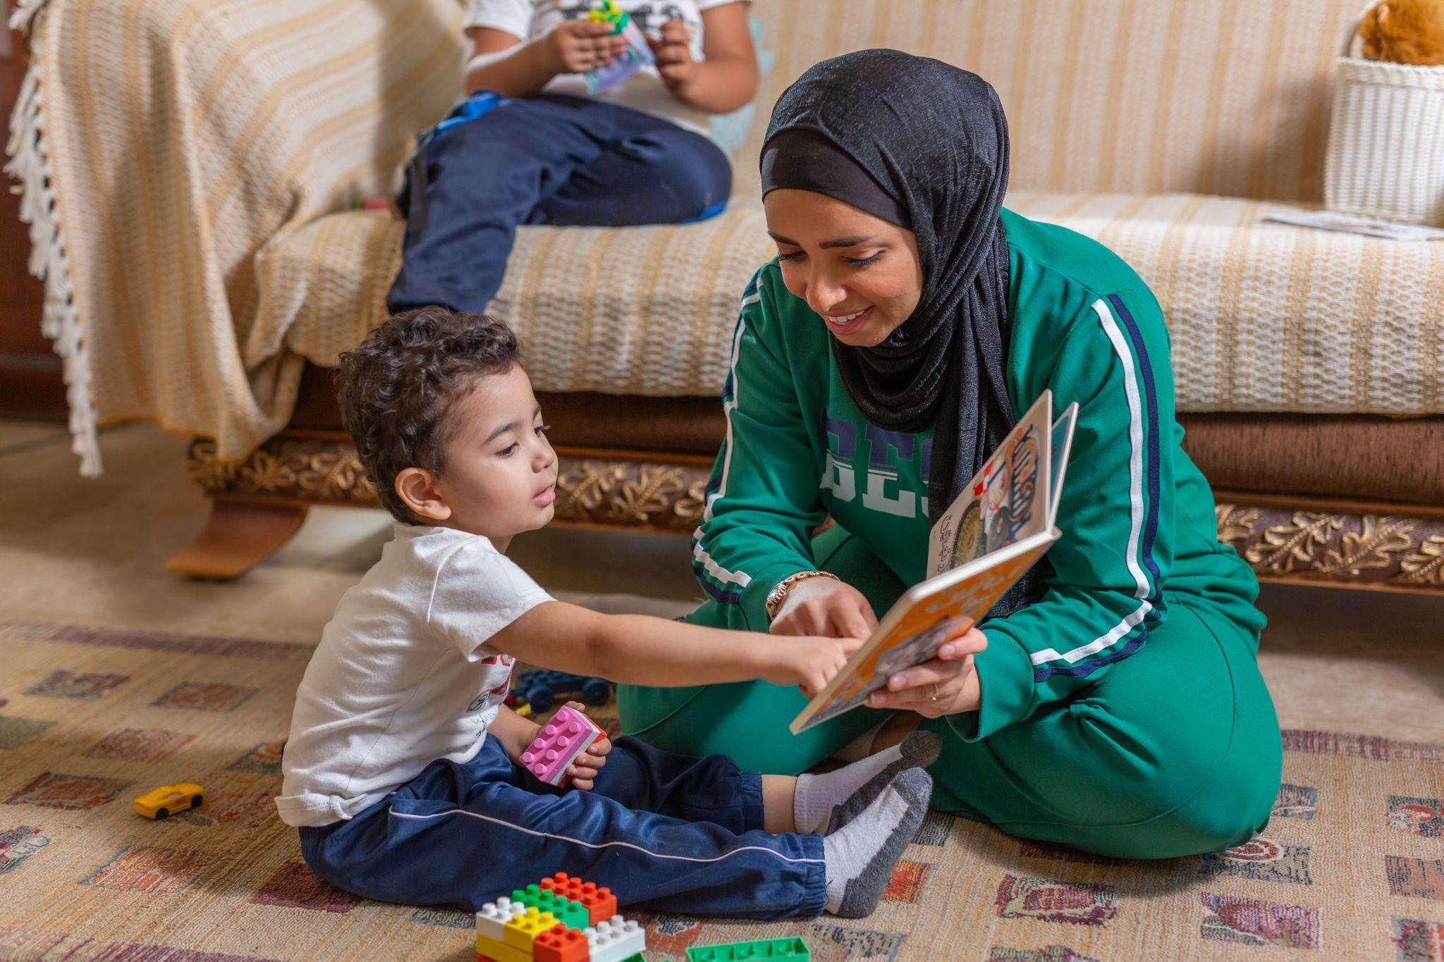

تقييم أثر برنامج سنوات طفلي الأولى: نموذج التعلم المدعوم من مثقفات وزارة الأوقاف والمقدسات والشؤون الإسلامية

**الملخص التنفيذي**

**حزيران 2025**



**التلخيص**

يهدف برنامج سنوات طفلي الأولى التابع لمؤسسة الملكة رانيا إلى تعزيز قدرة مقدّمي الرعاية على دعم نمو الطفولة المبكرة من خلال دورة تدريبية تُقدَّم عبر تطبيق واتساب وتستمر لمدة ثمانية أسابيع. في عامي 2023–2024 وسّع البرنامج نطاق عمله من خلال اعتماد نموذجين تنفيذين: نموذج التعلم الذاتي، ونموذج التعلم المدعوم من الوزارة الذي تيسّره مثقفات وزارة الأوقاف والمقدسات والشؤون الإسلامية.

هذا التقييم ركز على نموذج التعلم المدعوم من مثقفات وزارة الأوقاف والمقدسات والشؤون الإسلامية (نموذج التعلم المدعوم)، واستخدم تصميمًا متعدد المنهجيات يجمع بين تجربة عشوائية محكمة وبحث نوعي.

تُظهر النتائج أن مقدّمي الرعاية الذين شاركوا في البرنامج أظهروا تحسنًا ملحوظًا من الناحية الإحصائية في التفاعل مع أطفالهم كالقراءة والغناء واللعب، وقد أشادت المثقفات بالتدريب وأنظمة الدعم حيث أفدن بزيادة ثقتهن وكفاءتهن في إرشاد الوالدين. وعلى الرغم من النتائج الواعدة، فقد تم تحديد بعض التحديات مثل فجوات المعرفة الرقمية، ومحدودية إمكانية توسع البرامج.

تُؤكّد التوصيات على ضرورة تعزيز الدعم الرقمي، والمتابعة المستمرة للوالدين، وتحسين تنوع أساليب الاستقطاب. لقد أظهر برنامج سنوات طفلي الأولى أثرًا حقيقيًّا ذا أهمية وقابل للقياس. إلا أن توسيع نطاقه واستدامة نتائجه يتطلبان استثمارًا مستمرًا في البنية التحتية، وبناء القدرات، وتطوير آليات فعّالة للمشاركة طويلة الأمد.

**عن المُقيِّمين**

أُجري هذا التقييم من قبل شركة مستشاري الإدارة (MMIS)، بقيادة ميساء عبوشي وطارق البلوي، وفريق المتابعة والتقييم والتعلم في مؤسسة الملكة رانيا: روان عوّاد وسارة بدران.

**الشكر و التقدير**

نود أن نعرب عن شكرنا وتقديرنا لجميع الأهالي أو مقدمي الرعاية والمثقفات وموظفي وزارة الأوقاف والمقدسات والشؤون الإسلامية الذين شاركوا في هذه الدراسة على وقتهم وإجاباتهم الصادقة حول تجاربهم. ونقدر الجهود المبذولة من قبل المثقفات المسؤولات عن تقديم التدخل لبرنامج سنوات طفلي الأولى، ونعبر أيضًا عن امتناننا للفريق الأساسي في مؤسسة الملكة رانيا (نور عوامله وديما إيميسايل) لدعمهم عملية التقييم وتقديم الإرشاد وتزويدنا بمعلومات الاستقطاب اللازمة.

تم تمويل هذا المشروع البحثي من قبل مؤسسة فان لير ومنظمة ذيرويرلد.

الملخص التنفيذي

1. المشكلات

وفقًا لمؤشرات "الفقر التعليمي" [1] الصادرة عن البنك الدولي واليونسكو، فإن نصف عدد الأطفال في الأردن في سن العاشرة من عمرهم غير قادرين على قراءة نص بسيط وفهمه. بالرغم من الجهود المبذولة لتعزيز تنمية الطفولة المبكرة، إلا أنه لا يزال مقدّمو الرعاية يفتقرون في كثير من الأحيان إلى الدعم المتاح الملائم للسياق والمستمر حول كيفية تنمية هذه المهارات في المنزل خلال المرحلة الحرجة من عمر 0 إلى 5 سنوات.

1. التدخّل

أطلقت مؤسسة الملكة رانيا برنامج سنوات طفلي الأولى في عام 2017 لسد هذه الفجوة، استنادًا إلى منهج المرحلة الأساسية المبكرة ومدعومًا بأنشطة "فْروم" لبرنامج سنوات طفلي الأولى، الذي يهدف إلى بناء ثقة الوالدين وكفاءتهم الذاتية من خلال دورة رقمية متاحة مدتها 8 أسابيع تُقدم عبر نظام الرد الآلي الذي يعمل عبر تطبيق الواتساب.

في عامي 2023 و2024، وسّع برنامج سنوات طفلي الأولى نطاقه من خلال تقليل الاعتماد على موظفي مؤسسة الملكة رانيا وتعزيز إمكانية الوصول لمقدمي الرعاية عبر نموذجين تنفيذيين؛ الأول كان نموذج التعلم الذاتي، يتيح لمقدّمي الرعاية إكمال الدورة بشكل مستقل من خلال نظام الرد الآلي الذي يعمل على تطبيق واتساب، أما الثاني فهو نموذج التعلم المدعوم من قبل وزارة الأوقاف والمقدسات والشؤون الإسلامية. تم تنفيذه بالتعاون مع وزارة التنمية الاجتماعية، مع استهداف مقدمي الرعاية من الإناث فقط. في هذا النموذج، قامت مثقفات مدرَّبات من الوزارة بتيسير مجموعات الدعم لتعزيز تجربة التعلّم عبر نظام الرد الآلي. وفّرت هذه المجموعات مساحة إضافية للإرشاد، حيث شجّعت المثقفات على التفاعل، والإجابة على أسئلة مقدّمي الرعاية، وقيادة مناقشات أسبوعية تتماشى مع مواضيع أساسية في تنمية الطفولة، ما ساهم في دعم مسار التعلّم لمقدّمي الرعاية بشكل أعمق.

| في عام 2024، توسّع البرنامج بشكل أكبر من خلال إجراءات استراتيجية عدة، منها:   * تدريب المثقفات الرئيسات من وزارة الأوقاف والمقدسات والشؤون الإسلامية بواسطة مؤسسة الملكة رانيا بهدف نقل التدريب وتقديم الإرشاد التربوي لمثقفات أخريات في الوزارة. * تلقّى موظفو قسم تكنولوجيا المعلومات في الوزارة تدريبًا من قبل مؤسسة الملكة رانيا ومزوّدها التقني "إي-فلو" وذلك لتمكينهم من إدارة المنصة التقنية وتعزيز ملكية الوزارة للبرنامج. * توسّعت الشراكات لتشمل مقدّمي الرعاية في دور الأيتام ودور الحضانة. * اعتماد نهج تدريبي مختلط للمثقفات، يجمع بين جلسات افتراضية عبر منصة إدراك، تناولت الجوانب الأساسية للبرنامج، وتدريب حضوري للمدرّبين بهدف تعزيز مهارات التيسير لديهم. * ساهمت هذه الجهود في تهيئة برنامج سنوات طفلي الأولى للتنفيذ على نطاق أوسع، وضمان استدامته، وتعزيز المشاركة المحلية طويلة الأمد. |
| --- |

1. التقييم

اعتمد هذا التقييم نهجًا متعدد الأساليب، جمع بين التجربة العشوائية المحكمة والتقييم لعملية التنفيذ المستنير بالبحث النوعي. غطى هذا التقييم نموذج التعلم المدعم من قبل مثقفات وزارة الأوقاف والمقدسات والشؤون الإسلامية (نموذج التعلم المدعم) فقط. جُمعت البيانات في أيار 2024، وسُلّم التقرير النهائي في نيسان 2025.

لتقييم أثر البرنامج على كيفية تفاعل مقدمي الرعاية مع أطفالهم في أنشطة التعلم والتنمية اليومية المتعلقة بالتعلّم والنمو، قامت التجربة العشوائية المحكومة بتوزيع 2,945 أمًّا مسجّلة في نموذج التعلم المدعوم من مثقفات وزارة الأوقاف والمقدسات والشؤون الإسلامية (نموذج التعلم المدعوم) بشكل عشوائي إلى مجموعتين: مجموعة تدخل ومجموعة ضابطة، بحيث شاركت المجموعة الضابطة في دورة لاحقة خلال العام نفسه. تم قياس التغيرات في وتيرة التفاعل عبر تسعة أنشطة للأهل (مثل القراءة، والغناء، واللعب، ومناقشة المشاعر) من خلال استبيان موجه لمقدّمي الرعاية، وتم تسليم الاستبيان في نقطتين زمنيتين: عند التسجيل (خط البداية) وبعد شهر واحد من نهاية دورة البرنامج التي استمرت 8 أسابيع (خط النهاية).

تمكنت عملية تقييم التنفيذ باستكشاف جودة التنفيذ وتجارب المستخدمين من خلال جمع بيانات نوعية، بما في ذلك جلسات نقاش ومقابلات مع المعنيين من منفذي البرنامج وأولياء الأمور، كما تم إجراء 10 جلسات نقاش مع 58 من أولياء الأمور من مختلف مناطق الأردن: الشمال، والوسط، والجنوب، وشملت دورتي البرنامج لعامي 2023 و2024، وقد تم تصنيف المشاركين في هذه المناقشات بحسب مستوى التفاعل، حيث فُصِلَ بين المشاركين ذوي الالتزام العالي والمنخفض، بالإضافة إلى ذلك أجريت 10 مقابلات معلوماتية أساسية مع المثقفات، بمن فيهن المثقفات الرئيسات، وعُقدت مقابلتان مع المنسقين الرئيسين للبرنامج للحصول على رؤى حول ممارسات التسليم والتحديات.

1. النتائج الواعدة

| **النتائج الرئيسية**   * التأثير: **أظهر مقدمو الرعاية الذين عُرض عليهم البرنامج زيادة ذات دلالة إحصائية في تفاعلهم مع أطفالهم.** * مقدمو الرعاية: أفاد مقدمو الرعاية بزيادة وعيهم وثقتهم وصبرهم في تربية أطفالهم. * أبدت المثقفات رضاهن الشديد عن تدريب المدربين والتدريب المُقدم، مشيدات بالمواد الشاملة ومقاطع الفيديو الجذابة ذات التنظيم الجيد على منصة إدراك. * أفادت المثقفات باكتساب مهارات عملية في تنمية الطفولة المبكرة، والتوجيه السلوكي، وإشراك الأهالي. |
| --- |

* توصّل تقييم تأثير البرنامج إلى أن مقدمي الرعاية الذين أُشْرِكوا في البرنامج شهدوا زيادة ذات دلالة إحصائية في تفاعلهم مع أطفالهم، وأفاد مقدمو الرعاية في المجموعة التجريبية بزيادة متوسطها 0.42 نقطة على مقياس من خمس نقاط، أي تحسن بنسبة 11% مقارنة بمجموعة التحكم. لقد كان البرنامج فعالًا بشكل خاص في تعزيز الأنشطة مثل القراءة والغناء واللعب.[2] **أفاد مقدمو الرعاية على صعيد شخصي بشعورهم بثقة أكبر وتفاعل أفضل في تربية أطفالهم. وقدّروا مرونة البرنامج ومحتواه**، والأنشطة العملية التي تتناسب بسهولة مع روتينهم اليومي. **وقد أبرز العديد منهم تحسن الروابط العاطفية مع أطفالهم، وقدّروا التشجيع والدعم من الميسرين والأقران على حد سواء.**
* استراتيجية الاستقطاب—ركزت على إعلانات فيسبوك والإحالات المجتمعية.—**أثبتت فعاليتها في الوصول إلى مجموعة واسعة من مقدمي الرعاية وتسجيلهم في البرنامج.**
* وجدت المثقفات أن منصة إدراك مفيدة جدًا في تقديم الدورة التدريبية الأساسية وسهلة الاستخدام، كما أعرب المعلمون عن تقديرهم لـسهولة استخدام المنصة وثمّنوا قيمتها كأداة مرجعية لإعادة استذكار المحتوى.
* أعدّ تدريب المدربين الذي قُدِّمَ وجاهيًّا للمعلمين بفعالية لتقديم البرنامج، وقد أفادت المثقفات أنهن اكتسبن مهارات عملية في تنمية الطفولة المبكرة، والتوجيه السلوكي، وإشراك الأهالي. **علاوة على ذلك، فقد قدّرن تنظيم البرنامج وهيكلته المرنة القابلة للتكيّف.**
* خلال تنفيذ المشروع، أفادت المثقفات بوجود علاقات إيجابية وداعمة مع المثقفات الرئيسات، اللواتي ساهمن في تعزيز الثقة بالنفس والاستقلالية وخلق بيئة تعاونية، وقد **قدمت** المثقفات الرئيسات دعمًا تدريجيًّا خلال التحديات الأولى، وعالجن المشكلات التقنية، وقدمن التغذية الراجعة في الوقت المناسب من خلال قنوات اتصال متنوعة، حتى خارج أوقات العمل الرسمية.

1. التحديات

| **تحديات الاستقطاب** | على الرغم من أن إعلانات فيسبوك وصلت بفعالية إلى العديد من الأمهات، إلا أن المخاوف المتعلقة بخصوصية البيانات وعدم الثقة في منصات التواصل الاجتماعي حدّت من رغبة بعض مقدمي الرعاية في التسجيل، ما أدى إلى تفاوت في الوصول وتقليل تنوع عملية استقطاب المسجّلين. |
| --- | --- |
| **معدلات التسرب المرتفعة** | انسحب عدد كبير من المشاركين من البرنامج بعد إتمام وحدة واحدة على الأقل (34%)، أو قاموا بالتسجيل دون أن يبدؤوا فعليًا (52%)؛ وكان السبب الرئيسي للانسحاب هو ضيق الوقت، أو قلة الاهتمام، أو المشكلات التقنية. ومع ذلك، تبقى هذه النسب ضمن المعدلات المتوقعة عادةً في الدورات التدريبية الإلكترونية. |
| **ضعف الثقافة   الرقمية  ومحدودية الوصول التقني** | عانت عدد من المثقفات ومقدمي الرعاية  الصعوبة في استخدام الأدوات الرقمية، ما حدّ من قدرتهم على التفاعل الكامل مع البرنامج والوصول إلى محتواه، وهذا يسلط الضوء على الحاجة إلى أنظمة دعم رقمي أقوى وتبسيط استخدام التكنولوجيا. |
| **استدامة الأثر على المدى الطويل** | على الرغم من أن مجموعات الدعم ونظام الرد الآلي قدّما دعمًا أساسيًّا، خصوصًا للأمهات الجدد، فقد طالب المشاركون لعام 2023 بمتابعة مستمرة من خلال التذكيرات، ومجموعات النقاش، والمواد التعليمية؛ لضمان استدامة الفائدة وتعزيز الأثر على المدى الطويل. |
| **مخاوف تتعلق بقابلية التوسّع** | مع تزايد حجم مجموعات الدعم، أصبح من الصعب على المثقفات إدارة النقاشات وتقديم الدعم في الوقت المناسب، وقد سلّط ذلك الضوء على الحاجة إلى تحسين الخصائص التقنية، وضبط حجم المجموعات لتكون أكثر قابلية للإدارة، وتعزيز المهارات الرقمية لدى المثقفات. |

1. الاستنتاجات

يُظهر تقييم عام 2024 أن برنامج سنوات طفلي الأولى، لا سيما في نموذج التعلم المدعوم من مثقفات وزارة الأوقاف والمقدسات والشؤون الإسلامية (نموذج التعلم المدعوم)، أحدث تأثيرًا إيجابيًّا على سلوكيات الوالدين الداعمة لتنمية الطفولة المبكرة. ويُظهر البرنامج أثرًا ملموسًا من الناحيتين الإحصائية والتجريبية على تفاعل الوالدين وكفاءتهم الذاتية. ومع ذلك، فإن تحقيق التوسّع في نطاق البرنامج سيتطلب استثمارات في تعزيز الثقافة الرقمية، وتطوير أساليب استقطاب محلية، وتحسين المنصة التقنية.

1. التوصيات

* **تعزيز استدامة التغييرات السلوكية** من خلال تقديم دعم متابعة للأهل بعد انتهاء البرنامج. ويمكن أن يشمل ذلك ورش عمل تنشيطية، وتذكيرات ممتدة عبر واتساب بعد البرنامج، ومجموعات نقاش، ومواد تعليمية إضافية. سيساهم ذلك في معالجة التحدي المتعلق بدوام الأثر على المدى الطويل.
* **توسيع جهود الاستقطاب** من خلال استهداف الفئات غير الممثلة بشكل كافٍ، مثل الآباء ومقدّمي الرعاية في المناطق الريفية، وذلك عبر المدارس، والمراكز الصحية، والشخصيات المجتمعية الموثوقة.
* **تطوير المنصة التقنية المخصصة للمثقفات وتحسينها** من خلال إعادة تصميمها لتكون سهلة الاستخدام، وإجراء اختبارات لمدى سهولة الاستخدام، ودمج دروس تعليمية مصوّرة. ستساعد هذه التحسينات في معالجة تحديات ضعف الثقافة الرقمية، ودعم قابلية البرنامج للتوسّع.
* **توسيع آليات التغذية الراجعة** لتعزيز مشاركة المستفيدين وضمان التحسين المستمر في تصميم البرنامج وتنفيذه.
* **دعم مهارات المثقفات في الثقافة الرقمية** بشكل أكثر فعالية من خلال تدريبات تمهيدية قبل بدء البرنامج، وإرشاد من المثقفات الرئيسات، وجلسات تنشيطية حول تيسير البرنامج واستخدام التكنولوجيا.

1. البنك الدولي ومعهد اليونسكو للإحصاء. (2022). موجز فقر التعلم في الأردن (يونيو 2022). البنك الدولي.
2. نوعيًا، وجد تحليل "النية في المعالجة" (ITT) أن الأمهات اللواتي تم إدراجهن في البرنامج أبلغن عن زيادة قدرها 0.35 نقطة في درجات المشاركة (p < 0.001)، بينما شهدت أولئك اللواتي شاركن بنشاط (تحليل المعالجة على المعالج) زيادة أكبر تتراوح من 0.42 إلى 0.50 نقطة، اعتمادًا على مستوى إكمالهن. لوحظت أقوى تأثيرات البرنامج في أنشطة القراءة (β = 0.40, p < 0.001)، والغناء (β = 0.47, p < 0.001)، واللعب (β = 0.36, p < 0.001).المرجع: Glennerster, R., & Takavarasha, K. (2013). Running Randomized Evaluations: A Practical Guide. Princeton University Press.